**Wspomaganie zarządzania projektami informatycznymi**

Laboratorium

Maciej Kopiński

254578

Spis treści

Z2. Wykorzystanie oprogramowania do zarządzania wymaganiami. 4

Nazwa, cel, funkcjonalność wykorzystanego oprogramowania 4

Opis wykonanych zadań 4

Podsumowanie 6

Z3. Wykorzystanie oprogramowania do modelowania systemu z wykorzystaniem UML. 6

Nazwa, cel, funkcjonalność wykorzystanego oprogramowania 6

Opis wykonanych zadań 6

Podsumowanie 7

Z4. Wykorzystanie oprogramowania do modelowania systemu z wykorzystaniem UML. 7

Nazwa, cel, funkcjonalność wykorzystanego oprogramowania 7

Opis wykonanych zadań 8

Podsumowanie 9

Z5. Wykorzystanie oprogramowania do tworzenia i utrzymywania macierzy RACI. 9

Nazwa, cel, funkcjonalność wykorzystanego oprogramowania 9

Opis wykonanych zadań 10

Podsumowanie 10

Z6. Wykorzystanie oprogramowania do harmonogramowania projektu informatycznego. 10

Nazwa, cel, funkcjonalność wykorzystanego oprogramowania 10

Opis wykonanych zadań 11

Podsumowanie 11

Z7. Wykorzystanie oprogramowania do monitorowania realizacji projektu 12

Nazwa, cel, funkcjonalność wykorzystanego oprogramowania 12

Opis wykonanych zadań 12

Podsumowanie 13

Z8. Wykorzystanie oprogramowania do przydzielania i rozliczania zadań 14

Nazwa, cel, funkcjonalność wykorzystanego oprogramowania 14

Opis wykonanych zadań 14

Podsumowanie 14

Z9. Wykorzystanie oprogramowania do komunikacji w grupie 15

Nazwa, cel, funkcjonalność wykorzystanego oprogramowania 15

Opis wykonanych zadań 15

Podsumowanie 17

Z10. Wykorzystanie oprogramowania do szacowania całkowitego kosztu nabycia i utrzymania oprogramowania 17

Nazwa, cel, funkcjonalność wykorzystanego oprogramowania 17

Opis wykonanych zadań 17

Podsumowanie 18

Z11. Wykorzystanie oprogramowania do zarządzania ryzykiem 18

Nazwa, cel, funkcjonalność wykorzystanego oprogramowania 18

Opis wykonanych zadań 19

Podsumowanie 20

Z12. Oprogramowanie do zarządzania konfiguracją 20

Nazwa, cel, funkcjonalność wykorzystanego oprogramowania 20

Opis wykonanych zadań 21

Podsumowanie 22

# Wykorzystanie oprogramowania do zarządzania wymaganiami.

## Nazwa, cel, funkcjonalność wykorzystanego oprogramowania

Na zajęciach dotyczących zarządzania wymaganiami omówione były potrzeby stosowania wymagań. Opisano przykładowe programy do definiowania wymagań:

* Rational DOORS Next
* Jira
* Micro Focus Dimensions

Największa uwaga była poświęcona oprogramowaniu Jira, czyli oprogramowanie do wspomagania zarządzania pracą zespołową od firmy Atlassian.

Pierwotnie służyła ona do śledzenia i naprawiania błędów, jednakże program rozrósł się do narzędzia, które pozwala na zarządzanie dowolnym projektem.

## Opis wykonanych zadań

1. Korzystając z Jiry i projektu Scrum utwórz wymagania do ulubionej gry. Wymagania muszą mieć określone priorytety (minimum 5 wymagań łącznie).

1. Utwórz wymaganie śladowane wertykalnie na trzech poziomach.

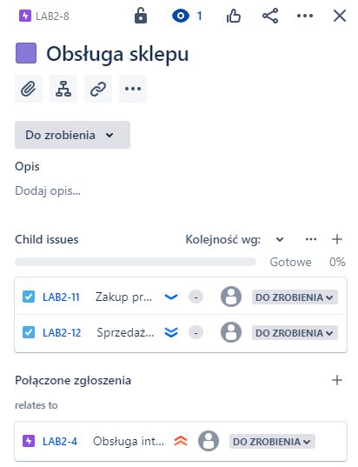

1. Na podstawie wymagania (np. epic): „Obługa akcji użytkownika”, utwórz 4 bardziej szczegółowe wymagania.

## Podsumowanie

Poznanie programu Jira jest bardzo przydatne, ponieważ jest to oprogramowanie popularne i powszechnie stosowane w instytucjach. Posiada ono wiele zalet, jak np. dużą elastyczność, duże wsparcie, nowoczesny interfejs oraz zapewnia integrację z innymi narzędziami. Jira jest dostępna także w wersji darmowej jednak jest ona ograniczona i nie udostępnia wszystkich swoich funkcjonalności.

# Wykorzystanie oprogramowania do modelowania systemu z wykorzystaniem UML.

## Nazwa, cel, funkcjonalność wykorzystanego oprogramowania

Na zajęciach o tematyce modelowania systemu z wykorzystaniem UML (Unified Modeling Language) przedstawione zostało oprogramowanie Visual Paradigm, a konkretnie jego darmowa wersja online. Oprogramowanie to służy do modelowania systemu dzięki wykorzystaniu wszelkiego rodzaju diagramów, jak np. diagram klas lub diagram encji w relacyjnej bazie danych.

## Opis wykonanych zadań

1. Utwórz diagram klas dla podanego schematu Biblioteki. Książka może posiadać wielu autorów, a autor może napisać wiele książek. Każda książka należy do jakiejś kategorii. Biblioteka posiada przynajmniej jednego pracownika i dowolną liczbę klientów oraz kategorii. Klienci i pracownicy posiadają imię, nazwisko i nr telefonu. Książka posiada tytuł i datę wydania. Biblioteka ma nazwę i adres. Autor ma imię, nazwisko i datę urodzenia. Klient może wypożyczyć dowolną liczbę książek, ale należy zapisać datę wypożyczenia.

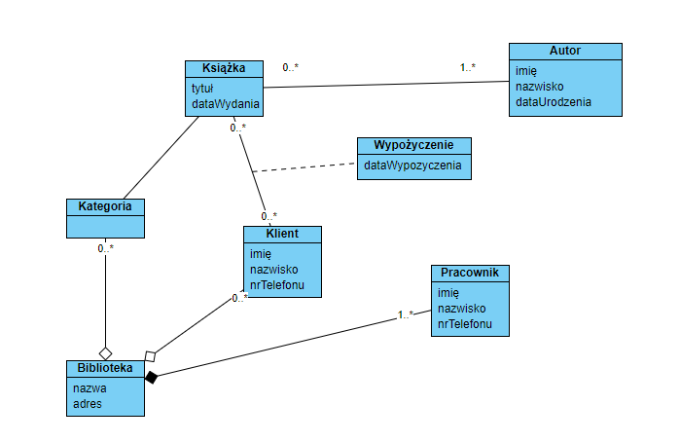

1. Diagram klas z zadania pierwszego należy przerobić na diagram encji dla bazy danych.

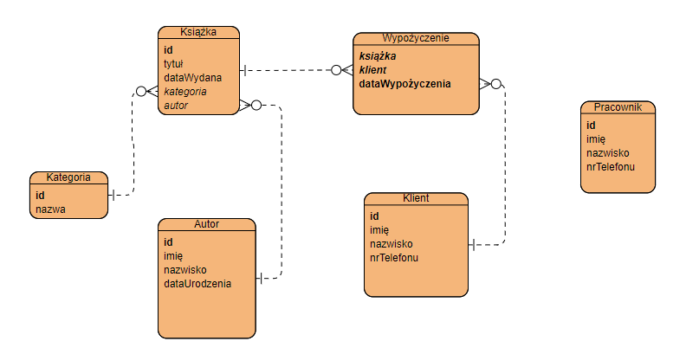

## Podsumowanie

Oprogramowanie do modelowania systemu może okazać się przydatne, jeśli chcemy wstępnie zwizualizować dany proces lub reprezentację danych czy też samego systemu. Możemy go także użyć do zdefiniowania konkretnych reguł, których będziemy się następnie trzymać przy implementacji systemu.

# Wykorzystanie oprogramowania do modelowania systemu z wykorzystaniem UML.

## Nazwa, cel, funkcjonalność wykorzystanego oprogramowania

Na zajęciach o tematyce modelowania interfejsów zostały omówione różnice pomiędzy różnymi rodzajami samych interfejsów jak i różnice pomiędzy mockupami, wireframe’ami oraz prototypami. Zostały także omówione przykładowe programy do modelowania interfejsów. Główna uwaga została jednak poświęcona oprogramowaniu Figma.

## Opis wykonanych zadań

1. Przygotuj pierwszą stronę gry kółko i krzyżyk (tytuł, przyciski – gra, ranking).



1. Przygotuj stronę z pustą planszą do gry.



1. Dodaj przejście między ekranami, po naduszeniu przycisku na stronie głównej i przycisk powrotu na planszy z grą.

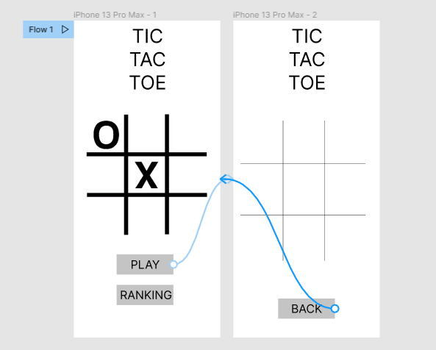

## Podsumowanie

Oprogramowanie do modelowania interfejsu użytkownika jest nam potrzebne do wstępnego zaplanowania tworzonej aplikacji bądź w celu przedstawienia konceptu potencjalnemu klientowi.

# Wykorzystanie oprogramowania do tworzenia i utrzymywania macierzy RACI.

## Nazwa, cel, funkcjonalność wykorzystanego oprogramowania

Programami służącymi do tworzenia i utrzymywania macierzy RACI przedstawionymi na zajęciach były Asana oraz Jira. Istnieje jednak możliwość tworzenia takiej macierzy w programach takich jak: Excel, Visual Paradigm Online, Creately oraz Lucidchart. Wszystkie z nich pozwalają na utworzenie macierzy, która służy do określania ról w zespołach projektowych oraz odpowiedzialności za poszczególne zadania.

## Opis wykonanych zadań

1. Przygotuj macierz RACI dla procesu budowania bloku mieszkaniowego dla osób:
   1. Klient (sponsor)
   2. Architekt
   3. Kierownik budowy
   4. Budowniczy
2. Oraz zadań:
   1. Zaprojektowanie budynku
   2. Określenie wymagań projektowych
   3. Postawienie fundamentów
   4. Wykończenie wnętrza

|  |  |  |  |  |
| --- | --- | --- | --- | --- |
| **RACI** | **Klient** | **Architekt** | **Kierownik** | **Budowniczy** |
| Określenie wymagań projektowych | R | C | A + C | I |
| Zaprojektowanie budynku | C | R | A | I |
| Postawienie fundamentów | C | I | A | R |
| Wykończenie wnętrza | C | I | A | R |

## Podsumowanie

Oprogramowanie do tworzenia i utrzymywania macierzy RACI pomaga nam jasno określić rolę osób w zespole, ułatwia współpracę pracowników i przyśpiesza proces komunikacji między nimi lecz jest także mało intuicyjna oraz ciężko utrzymywać jej aktualną wersję.

# Wykorzystanie oprogramowania do harmonogramowania projektu informatycznego.

## Nazwa, cel, funkcjonalność wykorzystanego oprogramowania

Harmonogramowanie projektu informatycznego pozwala nam na identyfikację zadań oraz zależności pomiędzy nimi., oszacowanie czasu trwania oraz stworzenie diagramu sieciowego. Oprogramowaniem do harmonogramowania projektu przedstawionym na zajęciach była Jira, która pomaga na utworzenie wykresu Gantta. Innymi programami, które były wspomniane na zajęciach były: Aha! oraz Microsoft Project.

## Opis wykonanych zadań

1. Na podstawie tabelki utwórz wykres Gantta w Jira(roadmaps) lub innym programie.

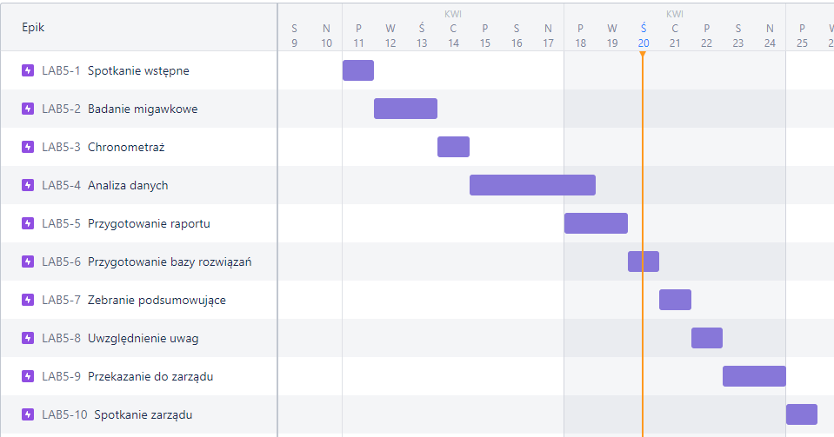

1. Utwórz wykres Gantta na podstawie tabelki, dla 3 aktywności zdefiniuj po 2 podzadania, czas ich wykonania można podzielić dowolnie.

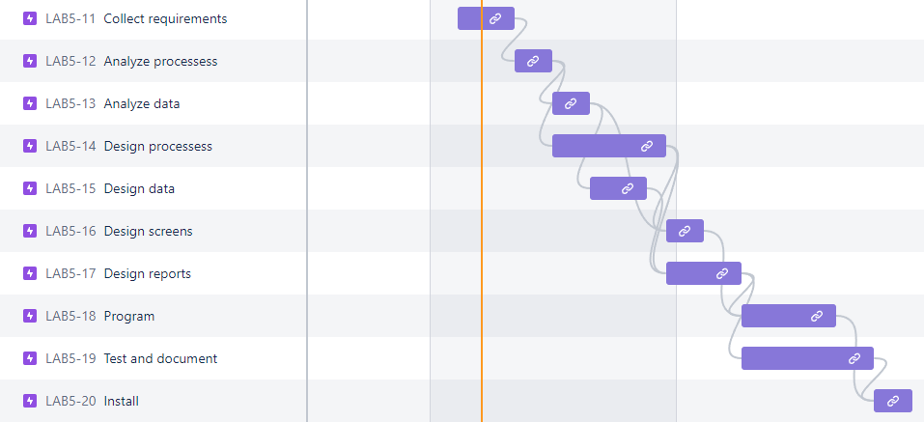

## Podsumowanie

Narzędzia do harmonogramowania projektu informatycznego pozwalają nam ustalić sekwencję wykonywania zadań, ustalić zależności pomiędzy nimi oraz zadeklarować czas rozpoczęcia i zakończenia prac, a także zdefiniować bufory czasowe w zadaniach i projekcie.

# Wykorzystanie oprogramowania do monitorowania realizacji projektu

## Nazwa, cel, funkcjonalność wykorzystanego oprogramowania

Celem oprogramowania do monitorowania realizacji projektu jest:

* Oszacowanie aktualnego ryzyka,
* Koordynacja i synchronizacja zadań cząstkowych,
* Kontrola kosztów, zakresu projektu oraz czasu,
* Minimalizowanie odczuć subiektywnych w ocenie stanu projektu
* Przewidywanie konfliktów i zakłóceń przebiegu projektu

Oprogramowaniem przedstawionym na zajęciach było Trello – bezpłatna dla indywidualnych użytkowników aplikacja.

## Opis wykonanych zadań

1. Wykorzystując Trello, stwórz na podstawie poniższej tabeli tablicę z trzema listami: Do zrobienia, W trakcie, Zrobione. Jako datę początkową projektu przyjmij 17.04.2022. Zadania przyporządkuj do odpowiednich list. Dodaj daty rozpoczęcia i zakończenia kolejnych zadań oraz oznacz zakończone.

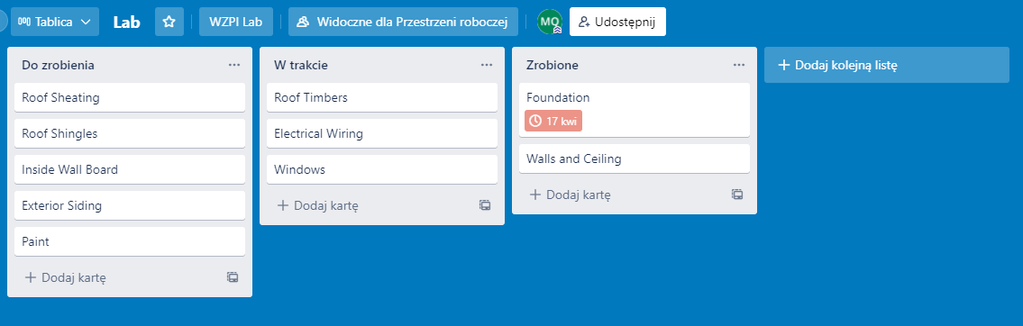

1. Do karty Electrical Wiring dodaj listę zadań, składającą się z trzech zadań: Purchase of wires and necessary parts, Wiring installation, Wiring safety tests. Oznacz dwa pierwsze zadania z listy jako wykonane. Do wybranej przez siebie karty dodaj co najmniej dwuelementową listę zadań.

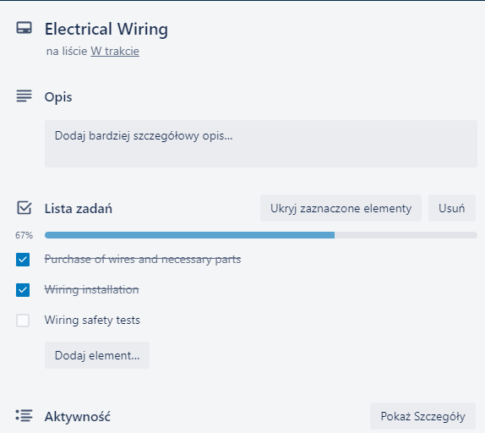

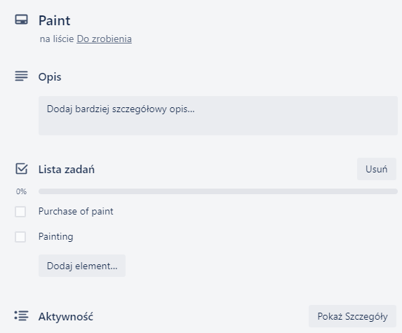

## Podsumowanie

Narzędzia do monitorowania realizacji projektu pozwalają nam wygodnie kontrolować pracę i umożliwiają informowanie wszystkich pracowników o postępie prac, co prowadzi do sprawnej realizacji.

# Wykorzystanie oprogramowania do przydzielania i rozliczania zadań

## Nazwa, cel, funkcjonalność wykorzystanego oprogramowania

Stosując system zarządzania zadaniami, można monitorować postępy, przydzielać zadania różnym członkom zespołu, ustalać terminy i zapewniać, że praca jest wykonywana w sposób wydajny i skoordynowany. Na zajęciach wspomniane były trzy oprogramowania do przydzielania i rozliczania zadań: Jira Software, GitHub oraz asana, natomiast dokładnie zostało zaprezentowane oprogramowanie GitHub.

## Opis wykonanych zadań

1. Stwórz na githubie projekt, dodaj do niego zakładkę z priorytetem, zdefiniuj własne statusy i priorytety.
2. Dodaj dwa dowolne zadania, wybierz osoby realizujące je i ich priorytet.

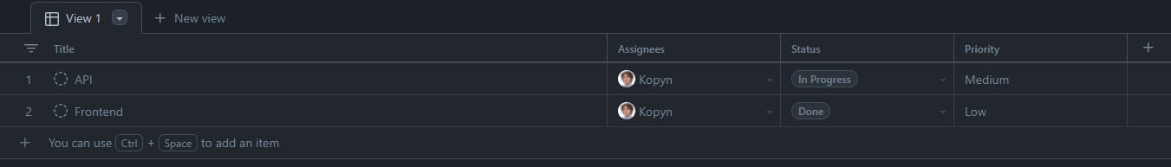

1. Przekształć jedno z zadań w Issue.

## Podsumowanie

Oprogramowanie do przydzielania i rozliczania zadań jest niezbędne do poznania, ponieważ jest powszechnie stosowane i niezbędne do zarządzania projektami.

# Wykorzystanie oprogramowania do komunikacji w grupie

## Nazwa, cel, funkcjonalność wykorzystanego oprogramowania

Oprogramowanie do komunikacji w grupie jest niezbędne do efektywnej i skutecznej pracy zespołowej. Na zajęciach, przedstawiono przykładowe programy takie jak: Microsoft Teams, Signal, Slack oraz Discord. Szczegółowo przedstawiony został trzeci z nich – Slack.

## Opis wykonanych zadań

1. Stwórz serwer dla projektu oraz dodaj do nowych członków. Dodaj nowy kanał tekstowy o dowolnej nazwie (np. testing).

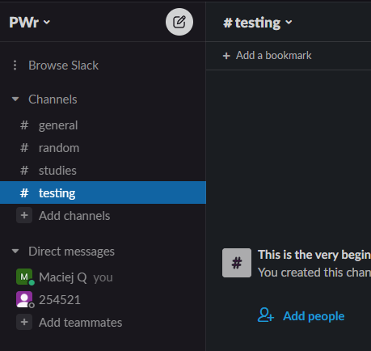

1. Wyślij plik poprzez kanał tekstowy oraz wspomnij na czacie o innym użytkowniku.

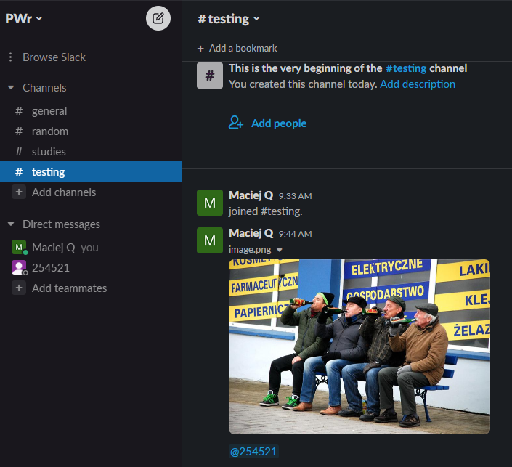

1. Dołącz do rozmowy i udostępnij swój ekran.

## Podsumowanie

Od dwóch lat narzędzia do komunikacji stały się niezwykle popularne ze względu na spopularyzowaniu pracy w formie zdalnej. W przypadku takiego systemu pracy niezbędne jest narzędzie pozwalające na kontakt członków zespołu.

# Wykorzystanie oprogramowania do szacowania całkowitego kosztu nabycia i utrzymania oprogramowania

## Nazwa, cel, funkcjonalność wykorzystanego oprogramowania

Oprogramowanie do szacowania całkowitego kosztu nabycia i utrzymania oprogramowania pomagają wyliczyć różnego rodzaju koszty projektów: koszty osobowe, koszty sprzętu i oprogramowania oraz koszty realizacji przedsięwzięcia. Przykładowymi narzędziami służącymi do właśnie takiego szacowania są kalkulatory COCOMO.

## Opis wykonanych zadań

1. Za pomocą narzędzia do algorytmu COCOMO dokonaj wyceny nabycia i utrzymania projektu informatycznego o rozmiarze 3000 linijek kodu:

* Załóż, że 1000 linijek będzie reużywanych, z czego 40% wymaga integracji.
* Zostaw współczynniki ustawione na "Nominal" lub ustaw według własnego uznania.
* W ramach dodatkowej wyceny utrzymania (Maintenance - On), załóż, że rocznie modyfikowanych będzie 500 linijek kodu, a czas wsparcia będzie wynosił 3 lata.
* Ustaw koszt osobomiesiąca na tyle, ile sam/a byś chciał/a zarabiać miesięcznie

1. Zaproponuj temat aplikacji i ogólny zakres jej funkcjonalności (platfomy iOS, Android, iOS+Android, Web). Następnie użyj kalkulatora na stronie Fulcrum do oszacowania liczby roboczogodzin (opcjonalnie możesz podać także adres email, aby otrzymać raport z wyceną - skalibrowaną na rynek amerykański).



## Podsumowanie

Narzędzia pozwalające na oszacowanie kosztów projektu mogą okazać się bardzo przydatne i zapobiegają problemom związanym z niedoszacowaniem lub zawyżeniem kosztów, które mogą odbić się na realizacji projektu.

# Wykorzystanie oprogramowania do zarządzania ryzykiem

## Nazwa, cel, funkcjonalność wykorzystanego oprogramowania

Oprogramowanie do zarządzania ryzykiem pozwala analizować i planować działania, które powinny zostać podjęte w przypadku wystąpienia problemu, jak np. awaria serwera. Przykładowymi programami służącymi do tego celu były przedstawione na zajęciach: Task, Resolver lub Jira. Największą uwagę poświęciliśmy jednak oprogramowaniu Jira ze względu na jej popularność.

## Opis wykonanych zadań

1. Dodaj plugin.
2. Dodaj w Backlogu 3 przykładowe ryzyka, np. awaria serwera, meteoryt spadł na siedzibę firmy.

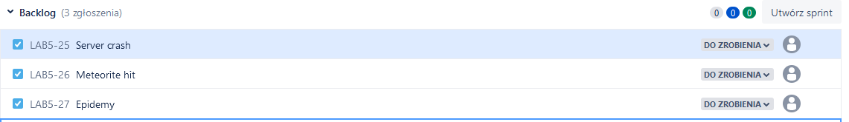

1. W ustawieniach Risk Register dodaj po jednym własnym poziomie prawdopodobieństwa i poziomie wpływu i odpowiednio zmodyfikuj wzór macierzy ryzyka.

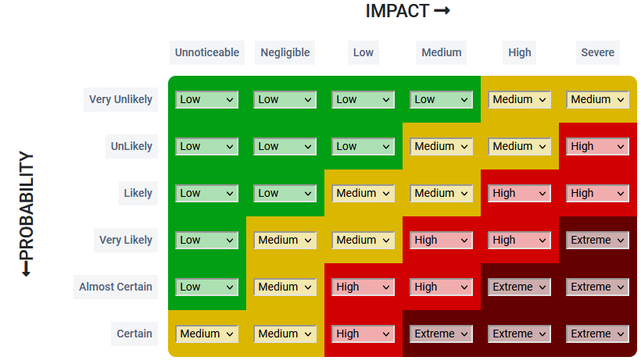

1. Ustaw prawdopodobieństwa i wpływ dla zdefiniowanych wcześniej ryzyk oraz zobacz jak wygląda wtedy macierz ryzyka.

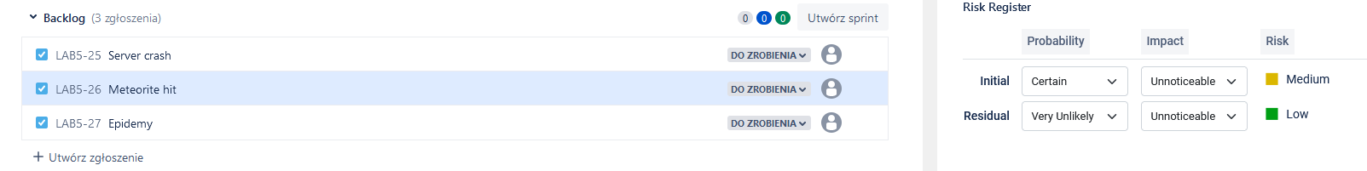

## Podsumowanie

Oprogramowanie do zarządzania ryzykiem może okazać się kluczowe w przypadku wystąpienia problemu. Jeśli wystąpienie takiego problemu było przez nas przewidziane na etapie planowania ryzyka, będziemy w stanie szybko reagować co będzie skutkowało mniejszymi stratami dla przedsiębiorstwa.

# Oprogramowanie do zarządzania konfiguracją

## Nazwa, cel, funkcjonalność wykorzystanego oprogramowania

Na zajęciach zostały przedstawione trzy oprogramowania służące do zarządzania konfiguracją:

* GitHub Actions
* Ansible
* Puppet

Oprogramowanie to, pozwala nam śledzić i kontrolować wszelkie zmiany w oprogramowaniu.

## Opis wykonanych zadań

1. Utworzenie GitHub Action
   * Utworzyć repozytorium na GitHubie (może być wymagane publiczne w razie braku konta Pro)
   * Dodać nowe Action na podstawie „Simple workflow”
   * W pliku .yml dodać nowe zadanie wypisujące do konsoli wynik polecenia „ls”
   * Dodać przykładowy skrypt Python do repozytorium
   * Dodać nowe zadanie wykonujące dodany skrypt

1. Zastosowanie Actions do wykrywania błędów
   * Wprowadzić błąd do skryptu Python (np. literówkę)
   * Zaobserwować czy wykonanie Action zakończy się niepowodzeniem
   * W kolejnej zmianie naprawić skrypt i potwierdzić, że Action poprawnie się wykonuje

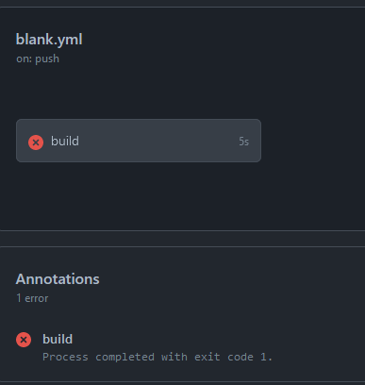

## Podsumowanie

Oprogramowanie służące do zarządzania konfiguracją, śledzące zmiany w projekcie jest niezwykle przydatne, ponieważ pozwala przykładowo na regularną walidację funkcjonalności wykonywanego projektu. Pozwala to na wygodne i szybkie rozwiązywanie występujących problemów.